Etats financiers prévisionnels
Période 2025/2027

E.G.J STAR TP
116, Avenue Fontainebleau
94270 Le Kremlin Bicêtre

CONTEXTE DU PROJET

Vous nous avez confié une mission d’assistance à l’établissement des comptes prévisionnels dans le cadre de la demande de financement de votre société E.G.J STAR TP, société évoluant dans le secteur : Formation, Enseignement et Assistance générale à destination des particuliers et professionnels sise 116 avenue fontainebleau 94270 le kremlin Bicêtre.

L’activité présentée : Soutien scolaire et formation linguistique, formation en fibre optique et activités annexes. Les informations ci-dessous présentent l’entrepreneur, le secteur d’activité ainsi que les hypothèses retenues pour établir le prévisionnel sur les 3 prochaines années.

Présentation de l’entrepreneur

Porteur du projet | Monsieur Malek Kamel

La Société:

Nom de la société | E.G.J
Activité | Location et location-bail de machines et équipements pour la construction
Adresse du siège de la société | 116 avenue fontainebleau 94270 le kremlin Bicêtre

Nature de l’opération

Analyser la rentabilité du projet.

Accompagnateur / Prescripteur

Qui vous a aidé à préparer votre business plan et ce dossier ? | AMIR Younes : Expert-comptable Commissaire aux comptes  contact@kompta-experts.com  07.60.95.47.25

Type de projet
 | Oui | Non
Votre activité dépend-elle de La Chambre des Métiers et de l’Artisanat ?  Votre activité dépend-elle de La Chambre de Commerce et d’Industrie  Activité réglementée |  | X

L’ENTREPRISE

Identité

Nom de la société | E.G.J
Nom commercial / Sigle | E.G.J
Forme juridique | SARL
Montant du capital | 80.000€
L’entreprise est-elle déjà immatriculée ?  Si oui : date d’immatriculation  Si non : date prévue pour l’immatriculation | Siret : 932 821 341 00017  07/09/2024

Apports des associés

Répartition des parts sociales :

 | Nom | Parts dans le capital (en %) | Rôle dans l’entreprise  Définissez précisément les tâches effectuées par chacun des associés
Associé 1 | Mr MALEK Kamel | 60 | Gérant
Associé  2 | Mr GALLET John | 40 | Associé

Environnement du projet

En dehors des aspects financiers, de quels soutiens bénéficiez-vous dans la création ou le développement de votre projet ?

Accompagnement : KOMPTA EXPERTS - Expert-comptable : AMIR Younes

L’ACTIVITE / LE POSITIONNEMENT

Activité / Produits et services vendus :

L’activité de la société E.G.J va s’articuler autour des métiers suivants :
La Société a pour objet :
- La location de :
  - Machines et équipements pour les travaux publics
  - Matériel de construction et de bâtiment
  - Équipements de manutention
  - Accessoires et pièces détachées associés à ces domaines
- La vente et le négoce de :
  - Matériel et équipements pour les secteurs du BTP et de la manutention
  - Pièces détachées et accessoires liés à ces activités
En résumé, l'entreprise se spécialise dans la mise à disposition, la commercialisation et le commerce de matériel professionnel destiné aux secteurs de la construction, des travaux publics et de la manutention, que ce soit par le biais de la location ou de la vente.

La clientèle :

La clientèle cible se concentrera principalement sur des acteurs majeurs du secteur de la construction, notamment des entreprises de premier plan comme Colas, qui est un leader dans les projets routiers
. Cette approche vise à établir des partenariats avec des clients importants et influents de l'industrie du bâtiment et des travaux publics.

La concurrence :

Les principaux concurrents potentiels dans le secteur de la construction et des travaux routiers en France sont :
- SPIE
- Fayat
- NGE
Et d’autres concurrents de moindre envergure.

Les prix :

Indiquez les prix de vos principaux produits et/ou prestations. Quel est le positionnement choisi ?

La société pratiquera des prix compétitifs.

La communication :

Un budget de communication important a été alloué afin de faire connaitre nos prestations, un travail de terrain et de prospection est également envisagé par le directeur commercial et associé Monsieur GALLET John.

EMPLOIS ET SALAIRES

Effectif total

 | Année 1 | Année 2 | Année 3
Nombre total d'ETP* | 5 | 7 | 10
* Equivalent temps plein, gérant inclus

Grille salariale :

La société envisage le recrutement de 5 salariés à temps plein.

La rémunération envisagée de Mr MALEK Kamel est de 50.000 Euros net annuel, 60.000 euros, 70.000€ durant les trois premières années.
Monsieur MALEK Kamel ne bénéficiera de l’ACRE (aide pour les créateurs et repreneurs d’entreprises),

Ces cotisations sociales sont intégrées dans le compte prévisionnel présentée ci-dessous.

Le prévisionnel présenté a été établi sur une année complète de 12 mois.

TABEAU DE FINANCEMENT
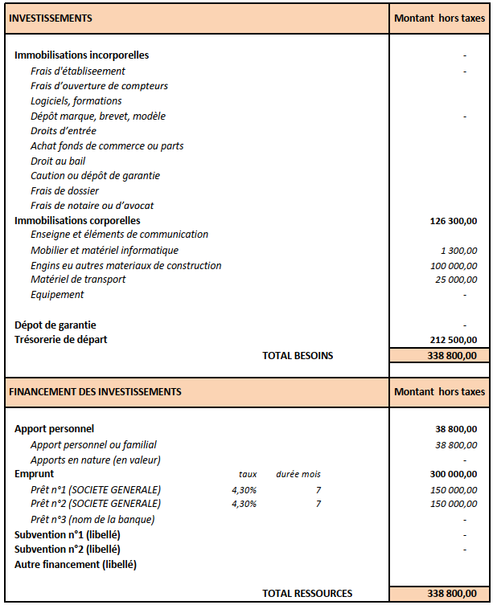
Le Besoin de fonds de roulement est négatif et la trésorerie est adéquate.

ETATS FINANCIERS PREVISIONNEL

Le chiffre d’affaires de la première année est déterminé sur la base de nos prévisions d’une part, et des entreprises concurrentes d’autres parts.

